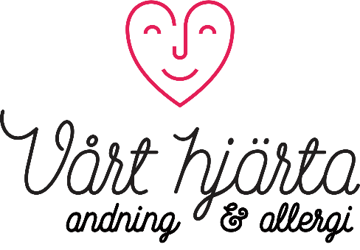
25- års jubileumsfest
Fredag 25 oktober från kl 15 och framåt firar Vårt hjärta sina 25 verksamhetsår med föreläsningar på Alandica och kvällsfestligheter i Arkens festvåning.
Föreläsare kl 15- ca 16
Mai-Lis Hellénius är professor på Karolinska Institutet och specialist på förebyggandet av hjärt-kärlsjukdom med fokus på vår livsstil, framför allt fysisk aktivitet och matvanor. Hennes böcker har blivit prisbelönta och hon har fått flera utmärkelser för sin forskning och sitt folkhälsoarbete.
”Senaste nytt om livsstil, hjärtat och hälsan. Hur farligt är egentligen stillasittandet och vad är den bästa maten”. Med vetenskaplig grund berättar hon utan pekpinnar eller förbud hur vi på ett roligare och lättare sätt kan ändra vår livsstil.
Hennes bok ”Livsviktigt” finns att köpa på Lisco. Mai-Lis kan signera ditt exemplar innan föreläsningen.
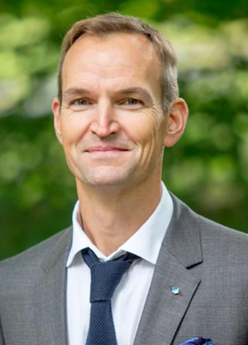
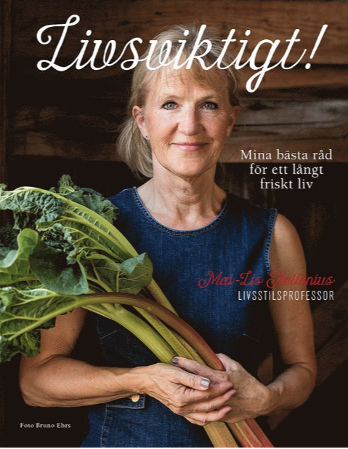

Föreläsare ca kl 16-17:
Johan Sundström är specialistläkare i internmedicin och kardiologi och arbetar kliniskt i sviktgruppen vid hjärtkliniken på Akademiska sjukhuset i Uppsala. Han är professor i epidemiologi vid Uppsala universitet och leder forskargruppen Klinisk epidemiologi och Anders Wiklöf-institutet för hjärtforskning
Forskarlaget under Johans ledning har bl a tagit fram en metod där man genom ett blodprov kan förutsäga vem som ligger i riskzonen att få hjärtinfarkt inom 6 månader. Johan pratar engagerat om artificiell intelligens i sjukvården, hur det fungerar, vilka möjligheter och risker som finns, och vad hans grupp jobbar med just nu.
.

Efter föreläsningarna går vi över till Arkipelags festvåning där kvällsfestligheterna tar vid. Kl 18 serveras middag.

Fördrink
Kräftsoppa, dillcreme, krispig morot L G
Halstrad lax, potatis- och jordärtskockspuré, broccolini, bakade betor L G
Chokladkaka med havtorn, vispad mascarpone L G
Kaffe

Festtalare är Jona Harju, samhällsengagerad 17-årig studerande, tidigare styrelsemedlem i Vårt hjärta och hjärtebarn.
Fredrik Erlandsson underhåller under kvällen med sång och musik.
Meddela gärna eventuella uppvaktningar och tal på förhand.

Föreläsningarna är gratis och öppna för alla. Ingen anmälan behövs.
Anmälningar till kvällsfestligheterna med trerättersmiddag pris: 25 euro/person, exkl. måltidsdricka, senast 10 oktober. Meddela relevanta matallergier.

VÄLKOMNA
